**1. Beadandó feladat dokumentáció**

**Készítette:**

**Molnár Dániel Bence (PWO08K)**

E-mail: **pwo08k@inf.elte.hu**

**Feladat:**

A hétköznapok során sokat foglalkozok a linux szerverem karbantartásával és fejlesztésével. Ezzel kapcsolatban jött az ötlet, hogy készítek egy olyan GUI felületet, amivel távolról tudom kezelni a szerveremet. Az általam készített alkalmazással könnyedén lehet feltölteni/letölteni/törölni fájlt a szerverről, illetve monitorozási lehetőség is van benne. A program segítségével megkönnyítem a mindennapi apróbb feladatok elvégzését.

**Elemzés:**

* Bejelentkezési lehetőség
* Könnyed fájl kezelési műveletek elvégzése, mint például fájl feltöltése, törlése és letöltése
* Monitorozási lehetőség
* Csevegés a bejelentkezett adminisztrátorok között

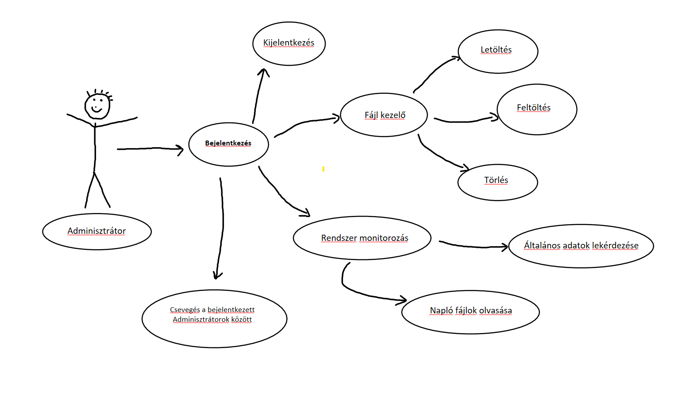

1. ábra

**Tervezés:**

* Programszerkezet:
  + A programot ötrétegű architektúrában valósítom meg. A megjelenítés a gyökér mappában található ’MainWindow.xaml’ megvalósításban, a modell és a perzisztencia a ’Data’ névtérben található, míg a viewModel és a service réteg a gyökéren belül viewModel/service mappában helyezkedik el. A program csomagszerkezete a 2. ábrán látható.

2. ábra

* Perzisztencia:
  + Ebben a névtérben tárolok kettő osztályt ezek rendre: **ApplicationStateManager**, **ApplicationState**. Az utóbbi a kezelőhöz tartozó modell míg az első egy singleton tervezési mintával elkészített belső memória.
* Modell:
  + A modell tartalmazza a következő osztályokat:
    - Chat.model.cs (Cseteléshez szűkséges adatok)
    - FileManager.model.cs (Rendszer fájlokhoz tartozó adatok)
    - FileTableDataModel.cs (Rendszer fájlok megjelenítéséhez szűkséges adatok)
    - SystemHealthModel.cs (Renszer naplózási adatok)
    - User.model.cs (Felhasználói adatok)
* Nézet:
  + A nézetet a **MainWindow.xaml** osztály biztosítja
  + Nézet felépítése:

**Bejelentkezés nélkül**

3. ábra

**Bejelentkezést követően (fájl kezelő)**

4. ábra

**Csetelés a bejelentkezett adminisztrátorok között**

5. ábra

* Program teljes szerkezete 6. ábrán látható.

6. ábra

**Tesztelés:**

* A modell funkcionalitása egységtesztek segítségével lett ellenőrizve a **UnitTest1** osztályban.
* Az alábbi tesztesetek kerültek megvalósításra:
  + **CheckConcurrency**: 100 szálat hozok létre és minden szálon egyidejűleg hajtok végre operációkat annak érdekében, hogy teszteljem az alkalmazás során használt adatszerkezetnek a szál biztosságát.
  + **CheckServerConnection:** Tesztelem a kommunikációs szerver létrehozását és annak felcsatlakozási lehetőségét.
  + **EncryptionDecryptionCheck:** Mivel a csetelés E2E titkosítással rendelkezik ezért tesztelem a titkosítást és annak feloldásának egyezését.